第33届全国高中化学奥林匹克(初赛)试题
（2019年9月7日 9:00 ~ 12:00）

第1题（10分）简要回答问题：
1-1 利用不同的催化剂，乙烯催化氧化可选择性地生成不同产物。产物A可使石灰水变浑浊，写出与A摩尔质量相等的其他所有产物的分子式和结构简式。
1-2 化合物CsAuCl₃呈抗磁性，每个Cs⁺周围有12个Cl⁻离子，每个Cl⁻离子周围有5个金属离子。金离子处在Cl⁻围成的配位中心(也是对称中心)。写出该化合物中Au的氧化态及其对应的配位几何构型。
1-3 2019年1月，嫦娥四号成功在月球着陆。探测器上的五星红旗由一类特殊的聚酰亚胺制成。以下为某种芳香族聚酰亚胺的合成路线：
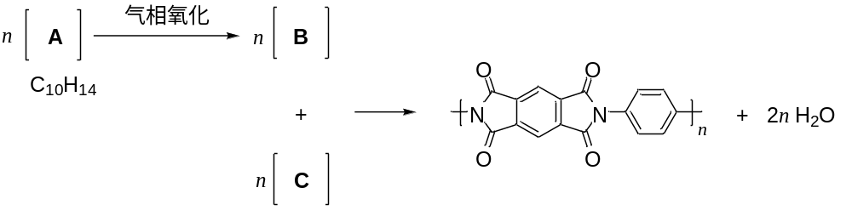
画出A、B、C的结构简式。

第2题（6分）
2-1 ⁴⁸Ca轰击²⁴⁹Cf，生成第118号元素(Og)并放出3个中子。写出配平的核反应方程式。
2-2 推出二元氧化物(稳定物质)中含氧量最高的化合物。
2-3 9.413g位置二元气体化合物含有0.003227g电子，推出该未知物，写出化学式

第3题（10分）高炉炼铁是重要的工业过程，冶炼过程中设计如下反应：
(1) FeO(s) + CO(g) → Fe(s) + CO₂(g) K₁ = 1.00 (T = 1200K)
(2) FeO(s) + C(s) → Fe(s) + CO(g) K₂ (T = 1200K)
气体常数R = 8.314 J·mol⁻¹·K⁻¹；相关热力学数据(298 K)列入下表：
 | FeO(s) | Fe(s) | C(s)(石墨) | CO(g) | CO₂(g)
Δ_{f}H_{m} (KJ·mol⁻¹) | -272.0 | - | - | -110.5 | -393.5
S_{m} (J·mol⁻¹·K⁻¹) | 60.75 | 27.3 | 5.74 | / | x
3-1 假设上述反应体系在密闭条件下达平衡时总压为1200 kPa，计算各气体的分压。
3-2 计算K₂。
3-3 反应体系中，若CO₂(g)的标准熵S_{m} (单位：J·mol⁻¹·K⁻¹)。(设反应的焓变和上边不随温度变化)
3-4 反应体系中，若CO(g)和CO₂(g)均保持标态，判断此条件下反应的自发性(填写对应的字母)：
3-4-1 反应（1） A 自发 B 不自发 C 达平衡
3-4-2 反应（2） A 自发 B 不自发 C 达平衡
3-5 若升高温度，指出反应平衡常数如何变化(填写对应字母)。计算反应焓变，给出原因。
3-5-1 反应（1） A 增大 B 不变化 C 减小
3-5-2 反应（2） A 增大 B 不变化 C 减小

第4题（13分）黄铜矿及其转化
黄铜矿(CuFeS₂)是自然界中铜的主要存在形式，炼铜的传统方法主要是火法，即是黄铜矿和氧气在控制条件下逐步反应得到单质铜。随着铜矿的减少、矿物中黄铜矿含量的降低以及环境保护的要求，湿法炼铜越来越受关注。该法的第一步也是关键的一步就是处理黄铜矿，使其中的铜尽可能转移到溶液中。
最简便的处理方法是无氧化剂存在的酸溶反应：向含黄铜矿的矿物中加入硫酸，控制浓度和温度，所得体系显蓝色且有臭鸡蛋味的气体(A)放出(反应1)；为避免气体A的产生，可采用三价铁盐[如Fe₂(SO₄)₃]溶液处理黄铜矿，所得溶液和反应1的产物类似，但有浅黄色固体物质(B)生成(反应2)；浅黄色固体会阻碍黄铜矿的溶解，因此，办法之一是在类似反应1的体系中引入硫酸杆菌类微生物，同时通入空气，反应产物无气体，也无黄色浑浊物(反应3)，溶液中阴离子为C；但是，微生物对反应条件要求较为严格(如温度不能过高，酸度应适宜等)。采用合适的氧化剂如氯酸钾溶液(足量)，使之在硫酸溶液中与黄铜矿反应(反应4)，是一种更有效的处理方法。只是，后两种方法均有可能出现副反应(反应5)，生成黄钾铁矾(D)，D是一种碱式盐(无结晶水)，含两种阳离子且二者之比为1 : 3，它会沉积在黄铜矿上影响其溶解，应尽量避免，5.000 g D和足量硫酸钾在硫酸溶液中反应(反应6)，得到15.10 g铁钾矾E，E与明矾(摩尔质量为474.4 g·mol⁻¹)同构。
4-1 写出A ~ C、E的化学式。
4-2 通过计算，写出D的化学式。
4-3 写出反应1 ~ 6的离子方程式(要求系数为最简整数比)。

第5题（12分）
将某镧系元素的无水氯化物和异丙基醇钠在异丙醇中回流，得淡蓝色溶液。该溶液经蒸发浓缩、真空干燥，所得固体在甲苯中低温重结晶，析出淡蓝色针状晶体A，A为稀土离子的配合物，加热至300℃也不分解。进一步分析表征结果如下：
（1）溶液电导测定显示，A为1 : 1电离类型，只有一种外界离子。称取6.354 g晶体A，溶解后加入足量硝酸银溶液，得到0.4778 g乳白色沉淀B。
（2）A的元素分析结果为：C，32.02%；H，6.17%；O，14.35%；均为质量分数。
（3）单晶X射线衍射分析显示，A的结构中：氯仅有一种环境；稀土离子所处环境完全等同，它与配体结合形成多聚团簇，每个离子周围有5个氧原子；氧原子均参与配位且有3种类型(端基、边桥基和面桥基)。
5-1 计算A的摩尔质量。
5-2 通过计算，推出A的化学式。
5-3 写出配合物结构中端基氧、边桥基氧和面桥基氧的数目。

第6题（9分）
某晶体属六方晶系，晶胞参数a = 0.4780 nm，c = 0.7800 nm。晶胞沿不同方向投影图如下，其中深色小球代表A原子，浅色大球代表B原子(化学环境完全等同)。已知A2原子的坐标参数为(0.8300, 0.1700, 0.2500)，B1原子沿c方向原子坐标参数z = 0.0630。
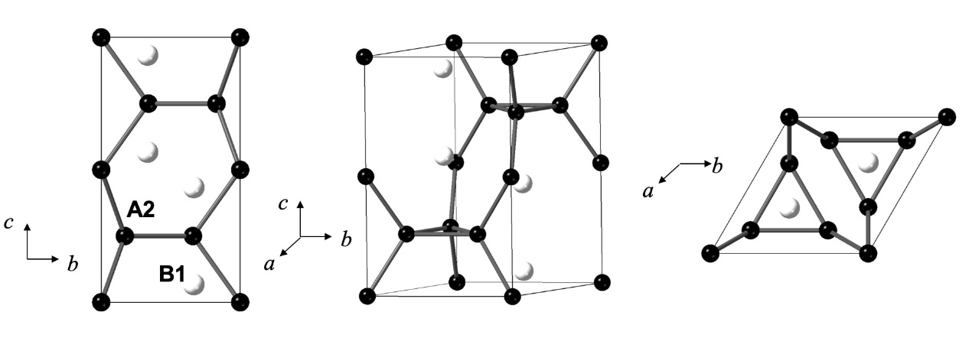
6-1 写出该晶体的化学式。
6-2 写出位于晶胞顶点和棱上的A原子的坐标参数；计算A1-A2距离。
6-3 写出所有B原子的坐标参数。
6-4 若将晶胞中顶角和棱上的A被另一种原子C替换，写出所得晶体的化学式。

第7题（8分）
1960年代，稀有气体化合物的合成是化学的重要突破之一。Bartlett从O₂⁺[PtF₆]⁻的生成得到启发，推测可以形成Xe⁺[PtF₆]⁻。于是尝试通过Xe和PtF₆反应合成相应的稀有气体化合物。这一工作具有深远的意义。
7-1 后续研究发现，Bartlett当时得到的并非Xe⁺[PtF₆]⁻，而可能是XeF⁺Pt₂F₁₁⁻。
7-1-1 写出XeF⁺Pt₂F₁₁⁻中Xe的氧化态。
7-1-2 在Pt₂F₁₁⁻结构中，沿轴向有四次轴。画出Pt₂F₁₁⁻的结构。
7-2 后来，大量含Xe-F和Xe-O键的化合物被合成出来，如XeOF₂。根据价层电子对互斥理论(VSEPR)，写出XeOF₂的几何构型及中心原子所用杂化轨道类型。
7-3 1974年合成了第一例含Xe-N键的化合物，XeF₂和HN(SO₂F)₂在0℃的二氯二氟甲烷溶剂中按1 : 1的计量关系反应，放出HF得到白色固体产物A。A受热至70℃分解。A中的Xe一半以Xe气放出，其他两种产物与Xe具有相同的计量系数且其中一种是常见的氙的氟化物。写出A的化学式及其分解的反应方程式。
7-4 1989年，随着超高压下Xe单质固体由立方密堆积变为六方密堆积结构并显示出金属性，Xe的惰性帽子被彻底摘掉。理论预测，高压下Xe可以参与形成更复杂的化合物，如Cs^{Ⅰ}Xe^{Ⅱ}Au₃。若Cs^{Ⅰ}Xe^{Ⅱ}Au₃采用钙钛矿类型的结构，分别写出Cs^{Ⅰ}和Xe^{Ⅱ}最近邻的金原子数。

第8题（14分）
8-1 现有如下待完成的反应：
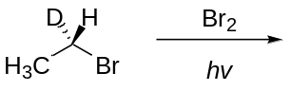
8-1-1 判断该反应物手性中心的构型。
8-1-2 画出此单溴化反应所有产物的结构式。
8-2 变色眼镜片在阳光下显深色，从而保护人的眼睛；当人进入室内后，镜片逐步转变为无色透明，有利于在弱光下观察周边事物。目前流行的一种变色眼镜的变色原理如下：
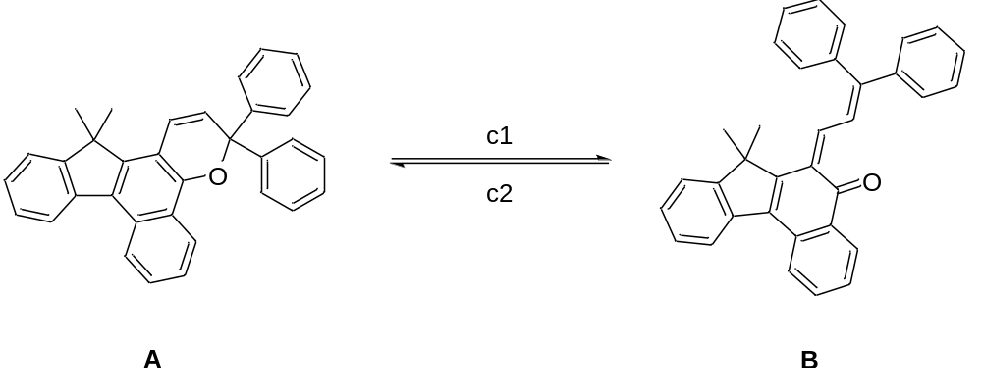
判断上述变色过程中反应条件c1和c2，简述理由。
8-3 维生素C普遍存在于动植物中，在动物肝脏中以葡萄糖位原料经四步合成；工业生产的方式也是以葡萄糖位原料经以下过程合成的：
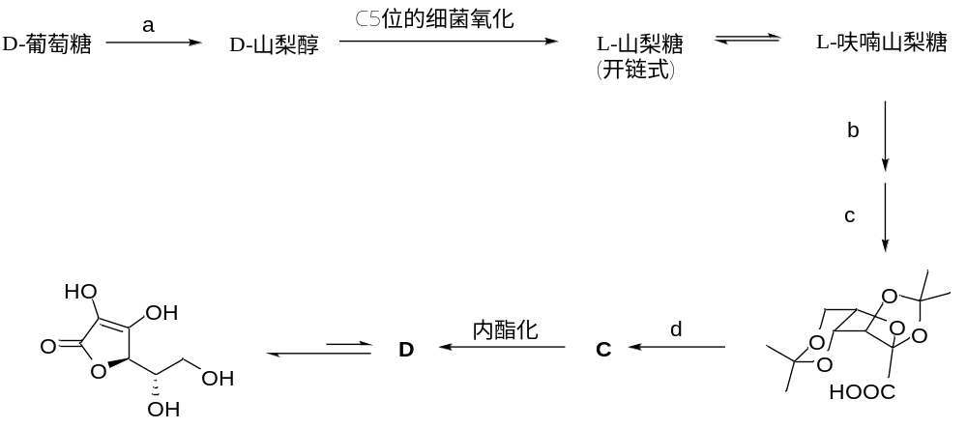
8-3-1 写出反应a和b的具体条件(可以不写溶剂)。
8-3-2 画出L-山梨糖和化合物C的Fischer投影式。
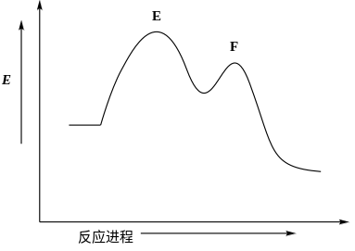8-4 以下给出四个取代反应，右侧是其中某一反应的势能图：
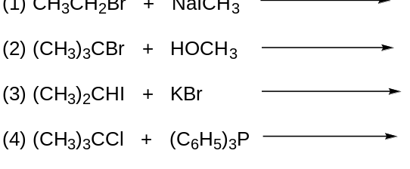
8-4-1 指出哪个反应与此反应势能图相符。
8-4-2 画出过渡态E和F的结构式。

第9题（11分）
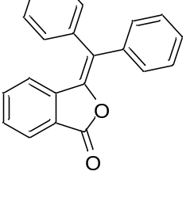某简单芳香三酮化合物在有机合成，生物化学以及分析化学中均具有重要的应用。它常以水合物的形式稳定存在，室温下此水合物在浓硫酸中与苯反应高产率地生成化合物G，G的核磁共振氢谱为：δ 7.27(10H), 7.91(2H), 8.10(2H)ppm。
9-1 画出G的结构简式。
9-2 研究发现，当使用超酸三氟甲磺酸代替浓硫酸后，反应的产物如右图所示：
实验还表明，化合物G在三氟甲磺酸作用下也可以转化为右图中的化合物，画出化合物G转化为此产物过程中所形成的中间体(提示：同一物种只需画出其中一个主要共振式)。
9-3 参照以上实验结果，如果希望制备一下内酯，画出所用原料H的结构简式：
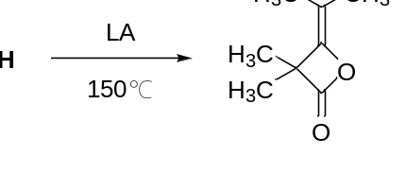
9-4 室温下五元环状化合物克酮酸(croconic acid，C₅H₂O₅)在浓硫酸的作用下先与等量的苯反应形成中间体I(C₁₁H₆O₄)；I继续在苯中反应生成J(C₂₃H₁₆O₃)。画出I和J的结构简式。

第10题（7分）
化合物K在二氯甲烷和水中会与N-氯代琥珀酰亚胺(NCS)迅速反应，继续搅拌2 h后，最终高产率地转化为M。如果K在无水二氯甲烷中与NCS反应，可转化为L；L在二氯甲烷和水中与NCS反应定量转化为M。
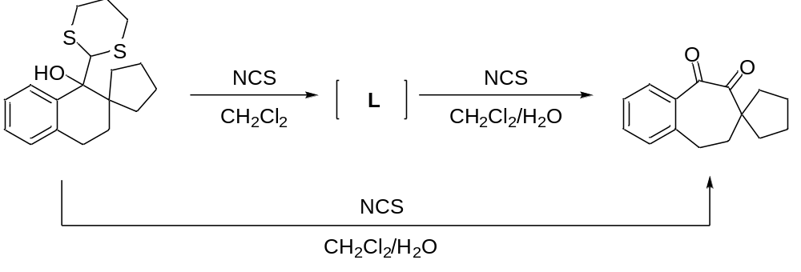
10-1 画出L的结构简式(提示：L的核磁共振氢谱为: δ 1.01-1.07 (2H), 1.38-1.43 (4H), 1.90-2.21 (6H), 2.63-2.70 (2H), 2.95 (2H), 3.50 (2H), 7.10-7.33 (3H), 7.99 (1H) ppm)。
10-2 画出从K转换为L过程中所形成中间体的结构简式。(提示：同一物种只需画出其中一个主要共振式。)

此份试题由Chemy化学奥林匹克团队和画图团队制作，在此感谢参与制作试题的成员。

